- 已知：[X]_{原} =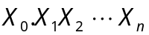 （-1＜X＜0）
求证：[X]_{补}=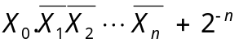
解答：
分析：如果已知与求证均为机器数，那么只能通过机器数与真值之间的变换展开。
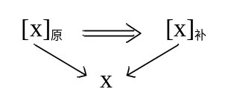
证明：根据定义
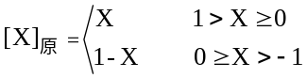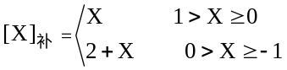
因为-1＜X＜0，得知[X]_{原}为负数，即X₀ = 1
由定义可得：
X = 1 – [X]_{原} = [X]_{补} – 2
[X]_{补}= 3 – [X]_{原} = 3 – X₀. X₁ X₂ … …X_{n}
= 3 – 1. X₁ X₂ … …X_{n}
= 2 – 0. X₁ X₂ … …X_{n}
= 1 + (1 – 0. X₁ X₂ … …X_{n})
又因为：1 – 0. X₁ X₂ … …X_{n} = 0. X₁ X₂ … …X_{n} + 2^{-n}
所以：[X]_{补} = 1 + 0. X₁ X₂ … …X_{n} + 2^{-n} = X₀. X₁ X₂ … …X_{n} + 2^{-n} 证毕

- 已知：X=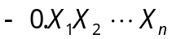
求证：[X]_{补}=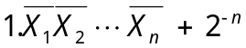
解答：
分析：若为真值与机器数间的证明，只能以反映两者之间的定义出发，加以证明。
证明：由定义
因为 X = – 0. X₁ X₂ … …X_{n}，得知0 > X ≥ –1，则有
[X]_{补}= 2 + X = 2 + ( – 0. X₁ X₂ … …X_{n})
= 1 + (1 – 0. X₁ X₂ … …X_{n})
= 1 + 0. X₁ X₂ … …X_{n} + 2^{-n} = X₀. X₁ X₂ … …X_{n} + 2^{-n} 证毕

- 求证：–[Y]_{补} = +[–Y]_{补}
解答：
分析：这个证明题反映在减法公式上，因此，可利用：
[X – Y ]_{补} = [X]_{补} – [Y]_{补} = [X]_{补} + [–Y]_{补}
令 X = Y，则有
[X – Y ]_{补} =[Y – Y ]_{补} = [Y]_{补} + [–Y]_{补} = 0，于是有
–[Y]_{补} = +[–Y]_{补} 证毕
- 已知：[X]_{补} =
求证：[X]_{补} = 2X₀ + X，其中X₀ =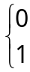 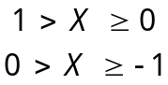
解答：
分析：此类题为验证类证明题，只要分两种情况验证即可。
(1) 当X ≥ 0 时
X₀ = 0（为正），则 [X]_{补} = X = 2X₀ + X
(2) 当 X < 0时
X₀ = 1（为负），则 [X]_{补} = 2 + X = 2X₀ + X
所以 [X]_{补} = 2X₀ + X，其中X₀ =
- 已知：[X]_{补} =
求证：X = 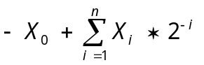
解答：
由补码的统一定义出发
因为[X]_{补} = 2X₀ + X，所以
X = [X]_{补} – 2X₀
= X₀. X₁ X₂ … …X_{n} – 2X₀
= – X₀ + 0. X₁ X₂ … …X_{n}
=
分析：
这类问题反映补码（机器数）与真值之间的对应关系，所以证明也只能从定义出发。

